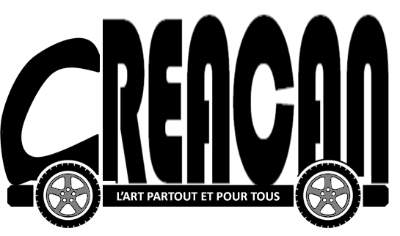
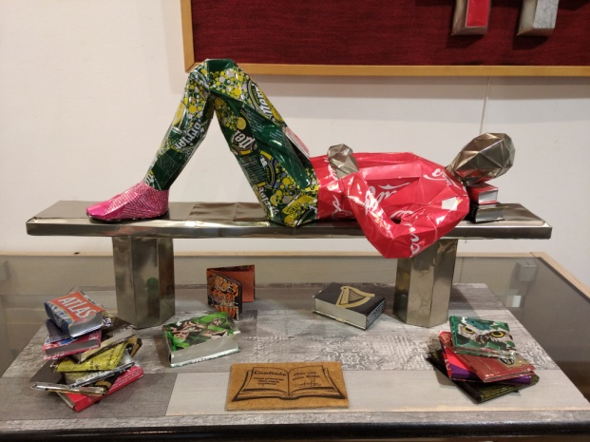

PROJET EXPOS PRIVEES 2021

Vous recherchez une animation originale ?
Surprenez vos invités en organisant
une expo privée !
- Vous recherchez une animation hors norme ?
- Vous pensez que l’art est compliqué ou réservé à une élite ?
- Vous souhaitez marquer un évènement professionnel ou privé ?
Créacan vous propose une exposition directement chez vous pour une journée ou plus.
Etonnez vos clients ou vos amis en présentant une expo temporaire novatrice mettant en scène des sculptures originales et uniques.
Pourquoi cette démarche ?
Aujourd’hui le monde va trop vite et tout est affaire de profits, nous sommes une association qui pensons que l’art est accessible à tous et qu’il ne doit pas rester ‘’figé’’ dans des musées ou des galeries.
L’organisation d’expositions privées financera des expositions ‘’gratuites’’ prévues dans les centres hospitaliers pour apporter du réconfort au personnel de soins et aux patients.

Le concept novateur
Déplacer, installer, et animer une galerie d’exposition mobile sur n’importe quel emplacement choisi par l’organisateur (entreprise, domicile, jardin, cour, dépendances, etc.…). La présence de l’artiste pendant toute la durée de l’animation permettra aux invités de partager sa vision de l’art et d’avoir des explications claires sur l’ensemble des œuvres présentées
Les moyens
- 1 Fourgon aménagé appelé ‘’galerie d’exposition mobile’’.
- 1 Matériel d’exposition complet (portant, éclairage, sonorisation, chapiteau déployable sur tout type de terrain en moins d’une heure.
- 1 Assurance responsabilité civile couvrant les risques accidentels.
- La présence de l’artiste (Patrice RAFFIN) pendant toute la durée de la manifestation.
- 1 Calendrier étendu afin de répondre au souhait de chacun.
- 1 Vingtaine de sculptures minimum (garanties originales et uniques)
Le coût
Il sera calculé en fonction de la demande ‘’à la carte’’ de l’organisateur mais restera très modéré au vu de la prestation offerte. A ce jour, Créacan est la seule association disposant d’une galerie mobile. La vente de quelques pièces sera possible mais restera très confidentielle afin de ne pas démunir l’exposition de ces sculptures uniques.
Aidez nous à soutenir ce merveilleux projet et offrez à vos invités un spectacle surprenant en découvrant un art nouveau
Vous êtes intéressés ou souhaitez nous rencontrer :
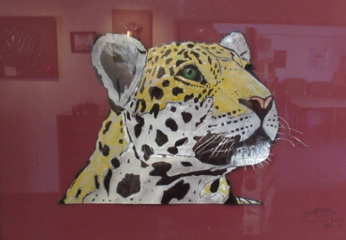
Contactez Patrice au 07.83.22.39.02

CREACAN, 114 rue de la magnanerie, 38630 Les Avenières.
Association loi 1901 N° W382010358 / Sophie RAFFIN : Présidente
Retrouvez toutes les sculptures de l’exposition 2021 sur Creacan.com

